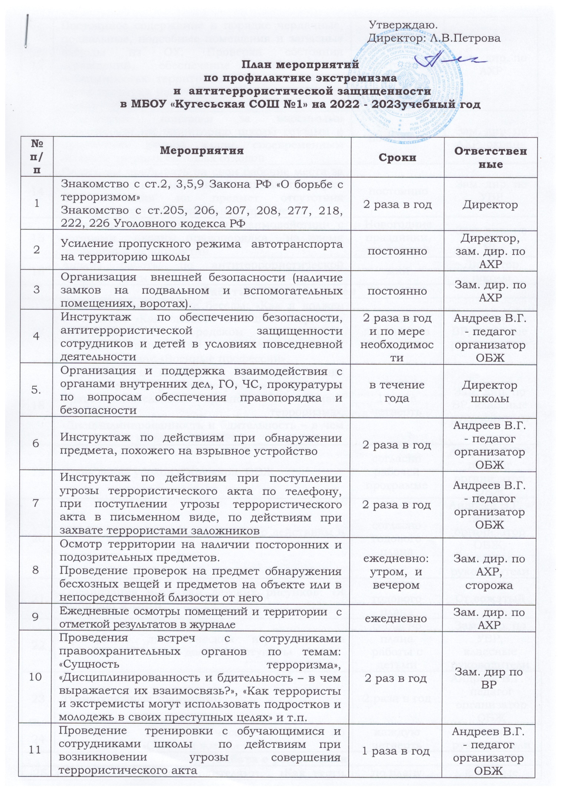

 | 12 | Постоянное содержание в порядке чердачные, подвальные, подсобные помещения и запасные выходы из ОУ. Проверка состояния ограждений, обеспечение контроля за освещенностью территории ОУ в темное время суток проверка наличия и исправности средств пожаротушения и т.д. |  | постоянно |  |  | Зам. дир. по АХР
 | 13 | Обеспечение контроля за вносимыми (ввозимыми) на территорию школы грузами и предметами ручной клади, своевременным вывозом твердых бытовых отходов |  | постоянно |  |  | Зам. дир. по АХР, охрана
 | 14 | Педагогам прибывать на свои рабочие места за 20 минут до начала занятий с целью проверки их состояния на предмет отсутствия посторонних и подозрительных предметов |  | постоянно |  |  | Зам. дир. по УВР
 | 15 | Организация дежурства во взаимодействии с органами охраны правопорядка на время проведения мероприятий |  | Новогодние праздники, выпускной |  |  | Зам. дир. по ВР
 | 16 | Анализ работы по антитеррористической защищенности школы |  | май |  |  | Директор школы
 | Работа с обучающимися
 | 17 | Занятия, тематические беседы: «Как я должен поступать»; «Как вызвать полицию»; «Правила поведения в городском транспорте»; «Служба специального назначения»; «Когда мамы нет дома»; «Военные профессии» |  | согласно перспективного плана |  | Зам. дир. по ВР, классные руководители
 | 18 | Включение в годовые и месячные планы воспитательной работы встреч с сотрудниками правоохранительных органов по темам: «Сущность терроризма», «Дисциплинированность и бдительность – в чем выражается их взаимосвязь?» |  | 1 раз в четверть |  | Зам. дир. по ВР, классные руководители
 | 19 | Проведение уроков и кружков ОБЖ |  | согласно рабочей программе |  | Андреев В.Г. - педагог организатор ОБЖ
 | 20 | Работа по комплектам плакатов по действиям в ЧС |  | согласно годового плана |  | Андреев В.Г. - педагог организатор ОБЖ,  классные руководители
 | 21 | Организация выставки детских рисунков: «Я выбираю жизнь!» |  | согласно годового плана |  | Ст.вожатый
 | 22 | Проведение дидактических игр: «Правила поведения или как я должен поступить» |  | согласно плана работы с детьми |  | Зам. дир. по УВР, классные руководители
 | 23 | Тренировочные эвакуации |  | 2 раза в год |  | Андреев В.Г. - педагог организатор ОБЖ
 | 24 | Проведение классных часов и бесед по инструкциям «Сохрани жизнь» |  | каждую четверть |  | классные руководители
 | Работа с родителями
 | 25 |  | Проведение бесед с родителями «Как вести себя в данной ситуации» | по плану родительских собраний |  | классные руководители
 | 26 |  | Проведение родительских собраний «Безопасность ваших детей»
 | 27 |  | Оформление информационных уголков (папки-передвижки, консультационные папки, памятки, буклеты и т. п.) |  |  | классные руководители, ст. вожатый
28 |  | Рассмотрение вопросов, связанных с экстремизмом на совещаниях классных руководителей |  |  | в течении года | Директор школы, зам. директора по УВР
29 |  | Напоминание ФЗ от 06.10.2003  г. № 131; от 06.03.06 г. №35; от 25.07.02 г. №114 |  |  | сентябрь | Директор школы
30 |  | Проверка библиотечного фонда школы на наличие  экстремистской литературы |  |  | сентябрь | Директор школы,
 |  |  |  |  |  | библиотекарь
31 |  | Контролирование посещаемости учащимися из проблемных семей спортивных секций, кружков |  |  | в течение года | Зам. дир. по ВР, социальный педагог
32 |  | Проведение мероприятий, направленных на исключение случаев национальной вражды |  |  | в течение года | классные  руководители
33 |  | Проведение мероприятий, направленных на воспитание толерантности |  |  | в течение года | классные руководители,
 |  |  |  |  |  | социальный педагог
34 |  | Оказание правовой и информационной помощи  учащимся, родителям на классных часах, классных и общешкольных родительских собраниях |  |  | в течение года | Зам. директора по ВР, классные  руководители

